**WYKAZ PODRĘCZNIKÓW**

**DO ODZIAŁU PRZEDSZKOLNEGO**

Szkoła Podstawowa

im. Józefa Chełmońskiego

w Suchostrudze

dla dzieci **6 letnich** na rok szkolny 2023/2024

**„Drużyna marzeń. Box. Sześciolatek"**

**Wydawnictwo WSiP**

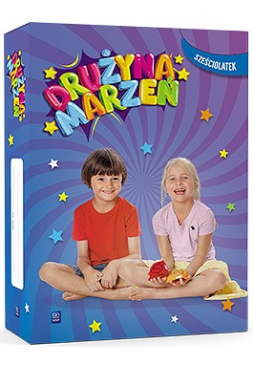

Proszę podpisać imieniem i nazwiskiem dziecka: podręcznki, karty pracy i wszystkie pomoce z pudełka

**WYKAZ PODRĘCZNIKÓW**

**DO ODZIAŁU PRZEDSZKOLNEGO**

Szkoła Podstawowa

im. Józefa Chełmońskiego

w Suchostrudze

dla dzieci **5 letnich** na rok szkolny 2023/2024

**„Drużyna marzeń. Box. Pięciolatek”**

**Wydawnictwo WSiP**

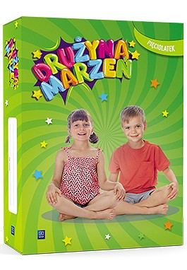

Proszę podpisać imieniem i nazwiskiem dziecka: podręcznki, karty pracy i wszystkie pomoce z pudełka

**WYPRAWKA DLA DZIECKA**

**PLECAK** szkolny najlepiej większy, mieszczący **format A4**

**PIÓRNIK** a w nim:

* Ołówek + kredki ołówkowe grube (Bambino lub Astra)
* temperówka z pojemnikiem,
* gumka,
* nożyczki wygodne i małe (podpisane),
* klej BIAŁY w sztyfcie 2 sztuki (proszę nie kupować kleju o innym zabarwieniu )

**„Dzienniczek do korespondencji”** - zeszyt 16-kartkowy, a w nim proszę wpisać dane dziecka: adres zamieszkania, telefony do rodziców, PESEL dziecka

**ARTYKUŁY NA CO DZIEŃ**

* podpisane wygodne obuwie sportowe (kapcie),
* worek na gimnastykę a w nim podpisane: spodenki granatowe/czarne i biała koszulka,
* ubranie na przebranie: bluzeczka, leginsy/spodnie, majteczki, skarpetki, (w worku lub reklamówce – podpisane - zostają w szatni)
* podkładka śniadaniowa - podpisana
* pudełko na kanapki,

**ARTYKŁY HIGIENICZNE**

* szczotka, pasta i kubek do mycia zębów – podpisane,
* mydło w płynie 1 szt.
* wilgotne chusteczki 2 opakowania,
* ręczniki papierowe - 1 duży
* chusteczki higieniczne (wyciąganych) 1 opakowanie,

**ARTYKUŁY PLASTYCZNE indywidualne**

* farby plakatowe Astra (12 kolorów) + pędzel gruby i cienki,
* plastelina (12 kolorów) 1 opakowanie najlepsza firmy Astra,
* teczka A 4 wiązana lub na gumkę,
* segregator A4 gruby, do wpinania prac edukacyjnych dzieci,
* blok techniczny z białymi kartkami A4,
* blok techniczny z kolorowymi kartkami A4,
* papier kolorowy mały,
* ryza białego papieru ksero,

Cała wyprawka musi być koniecznie **podpisana**.

Wyprawkę zbiera nauczyciel w pierwszym tygodniu września.